Berg-Schueni

Zervreila – Vals

9. Februar 2023

Treffpunkt: Vals Post um 10.11 Uhr

Organisation: Silvia Stöckli, Tel. Mob. 079 645 97 14

Charakter: Einfache Winterwanderung auf gespurtem Weg

Wanderroute: Zervreila – Frunt – Leis – Zorts – Soladüra – Vals
Zervreila – Frunt – Leis – Vals (ca 3 ¼ Std.)

Wanderzeit: ca. 3 ¾ Std Winterwandern (sonst 3 Std), ca. 11.4, ↑ 221 m, ↓ 810 m

Ausrüstung: Kleidung für die entsprechende Wetterlage, Stöcke, Iseli
Verpflegung: Gasthaus Ganni, Leis, Tel 081 935 13 54, https://www.ganni.ch, ca. 13.00 Uhr.
Anmeldung: Bis Montag, 6. Februar 2023 (Bus nach Zervreila muss gebucht werden)
Bus: 13 Sitzplätze. Mitfahrt nach Eingang der Anmeldung
sil_stoeckli@hotmail.com oder 044 941 39 94

Fahrplan: Es ist stets ratsam, Abfahrtszeiten und Gleisbelegung zu kontrollieren.
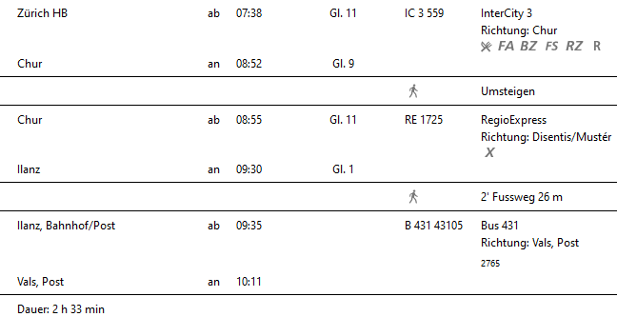

Rückfahrt: Vals ab 15.35 (Zürich an 18.22), oder ab 16.35 (Zürich an 19.22)

Tickets: Ab Wohnort nach Vals retour + der private Bus nach Zervreila

Bemerkung: Die Wanderung wird nur bei guten Wetterbedingungen durchgeführt, d.h. Strasse und Wege müssen offen sein.

Risiken und Haftung
Die Wandergruppe namens „Berg-Schueni“ ist eine Interessengemeinschaft ohne Rechtsform und verzichtet explizit auf eine Wanderleitung. Die Teilnehmer sorgen selbständig dafür, dass sie über eine der Wandertour angepasste Ausrüstung verfügen und beurteilen für sich selbst, ob ihre körperliche Verfassung bezüglich Trittsicherheit und Leistungsfähigkeit den Anforderungen entspricht. Teilnehmer, die Notfallmedikamente auf sich tragen, informieren sinnvollerweise ihre Wanderkameraden über deren Aufbewahrungsort und Anwendung für den Fall, dass sie sich nicht selbst damit versorgen können.
Der Abschluss einer Unfallversicherung und einer Privathaftpflichtversicherung zwecks Verminderung der persönlichen finanziellen Risiken liegt in der Verantwortung der Teilnehmer. Haftungsansprüche gegen den Organisator für Schäden an Personen und Sachen, die aus der Wandertätigkeit resultieren, sind ausdrücklich ausgeschlossen.



